AS GRANDES CIDADES DO DANÚBIO
Cruzeiro fluvial de 5 dias | VIVA Cruises
O cruzeiro parte de Viena rumo a Budapeste e Bratislava, retornando a Viena — uma viagem a bordo do MS VIVA TWO com tempo estendido nas grandes cidades do Danúbio, unindo a arquitetura imperial de Viena, o cenário majestoso de Budapeste e o charme histórico de Bratislava.
Roteiro compacto que reúne três capitais europeias — Viena, Budapeste e Bratislava — com tempo estendido em cada cidade para explorar com calma (forte apelo visual para redes sociais do cliente), em formato all-inclusive, com todas as excursões terrestres incluídas. Bom encaixe para quem busca uma primeira experiência de cruzeiro fluvial, com roteiro mais curto e cidades icônicas.
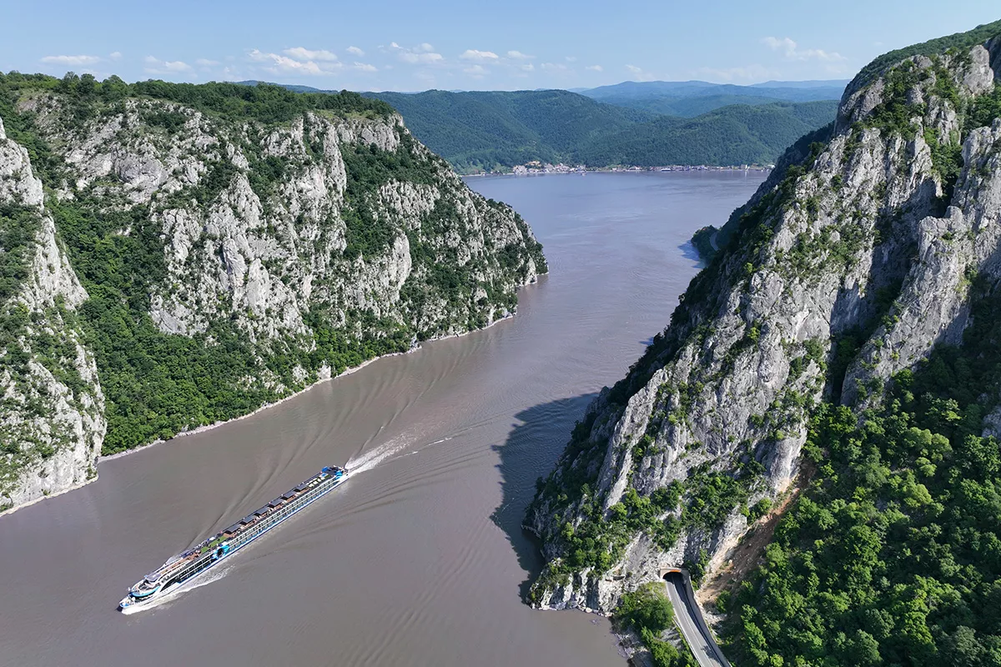
Navegando pelo Danúbio

Itinerário do Cruzeiro
Dia | Porto | Chegada | Partida
Dia 1 | Viena | — | 17:00
Dia 2 | Budapeste | 08:30 | 19:30
Dia 3 | Bratislava | 13:30 | 23:00
Dia 4 | Viena | 06:30 | —
Dia 5 | Viena | — | —
Desembarque após o café da manhã, no último dia.
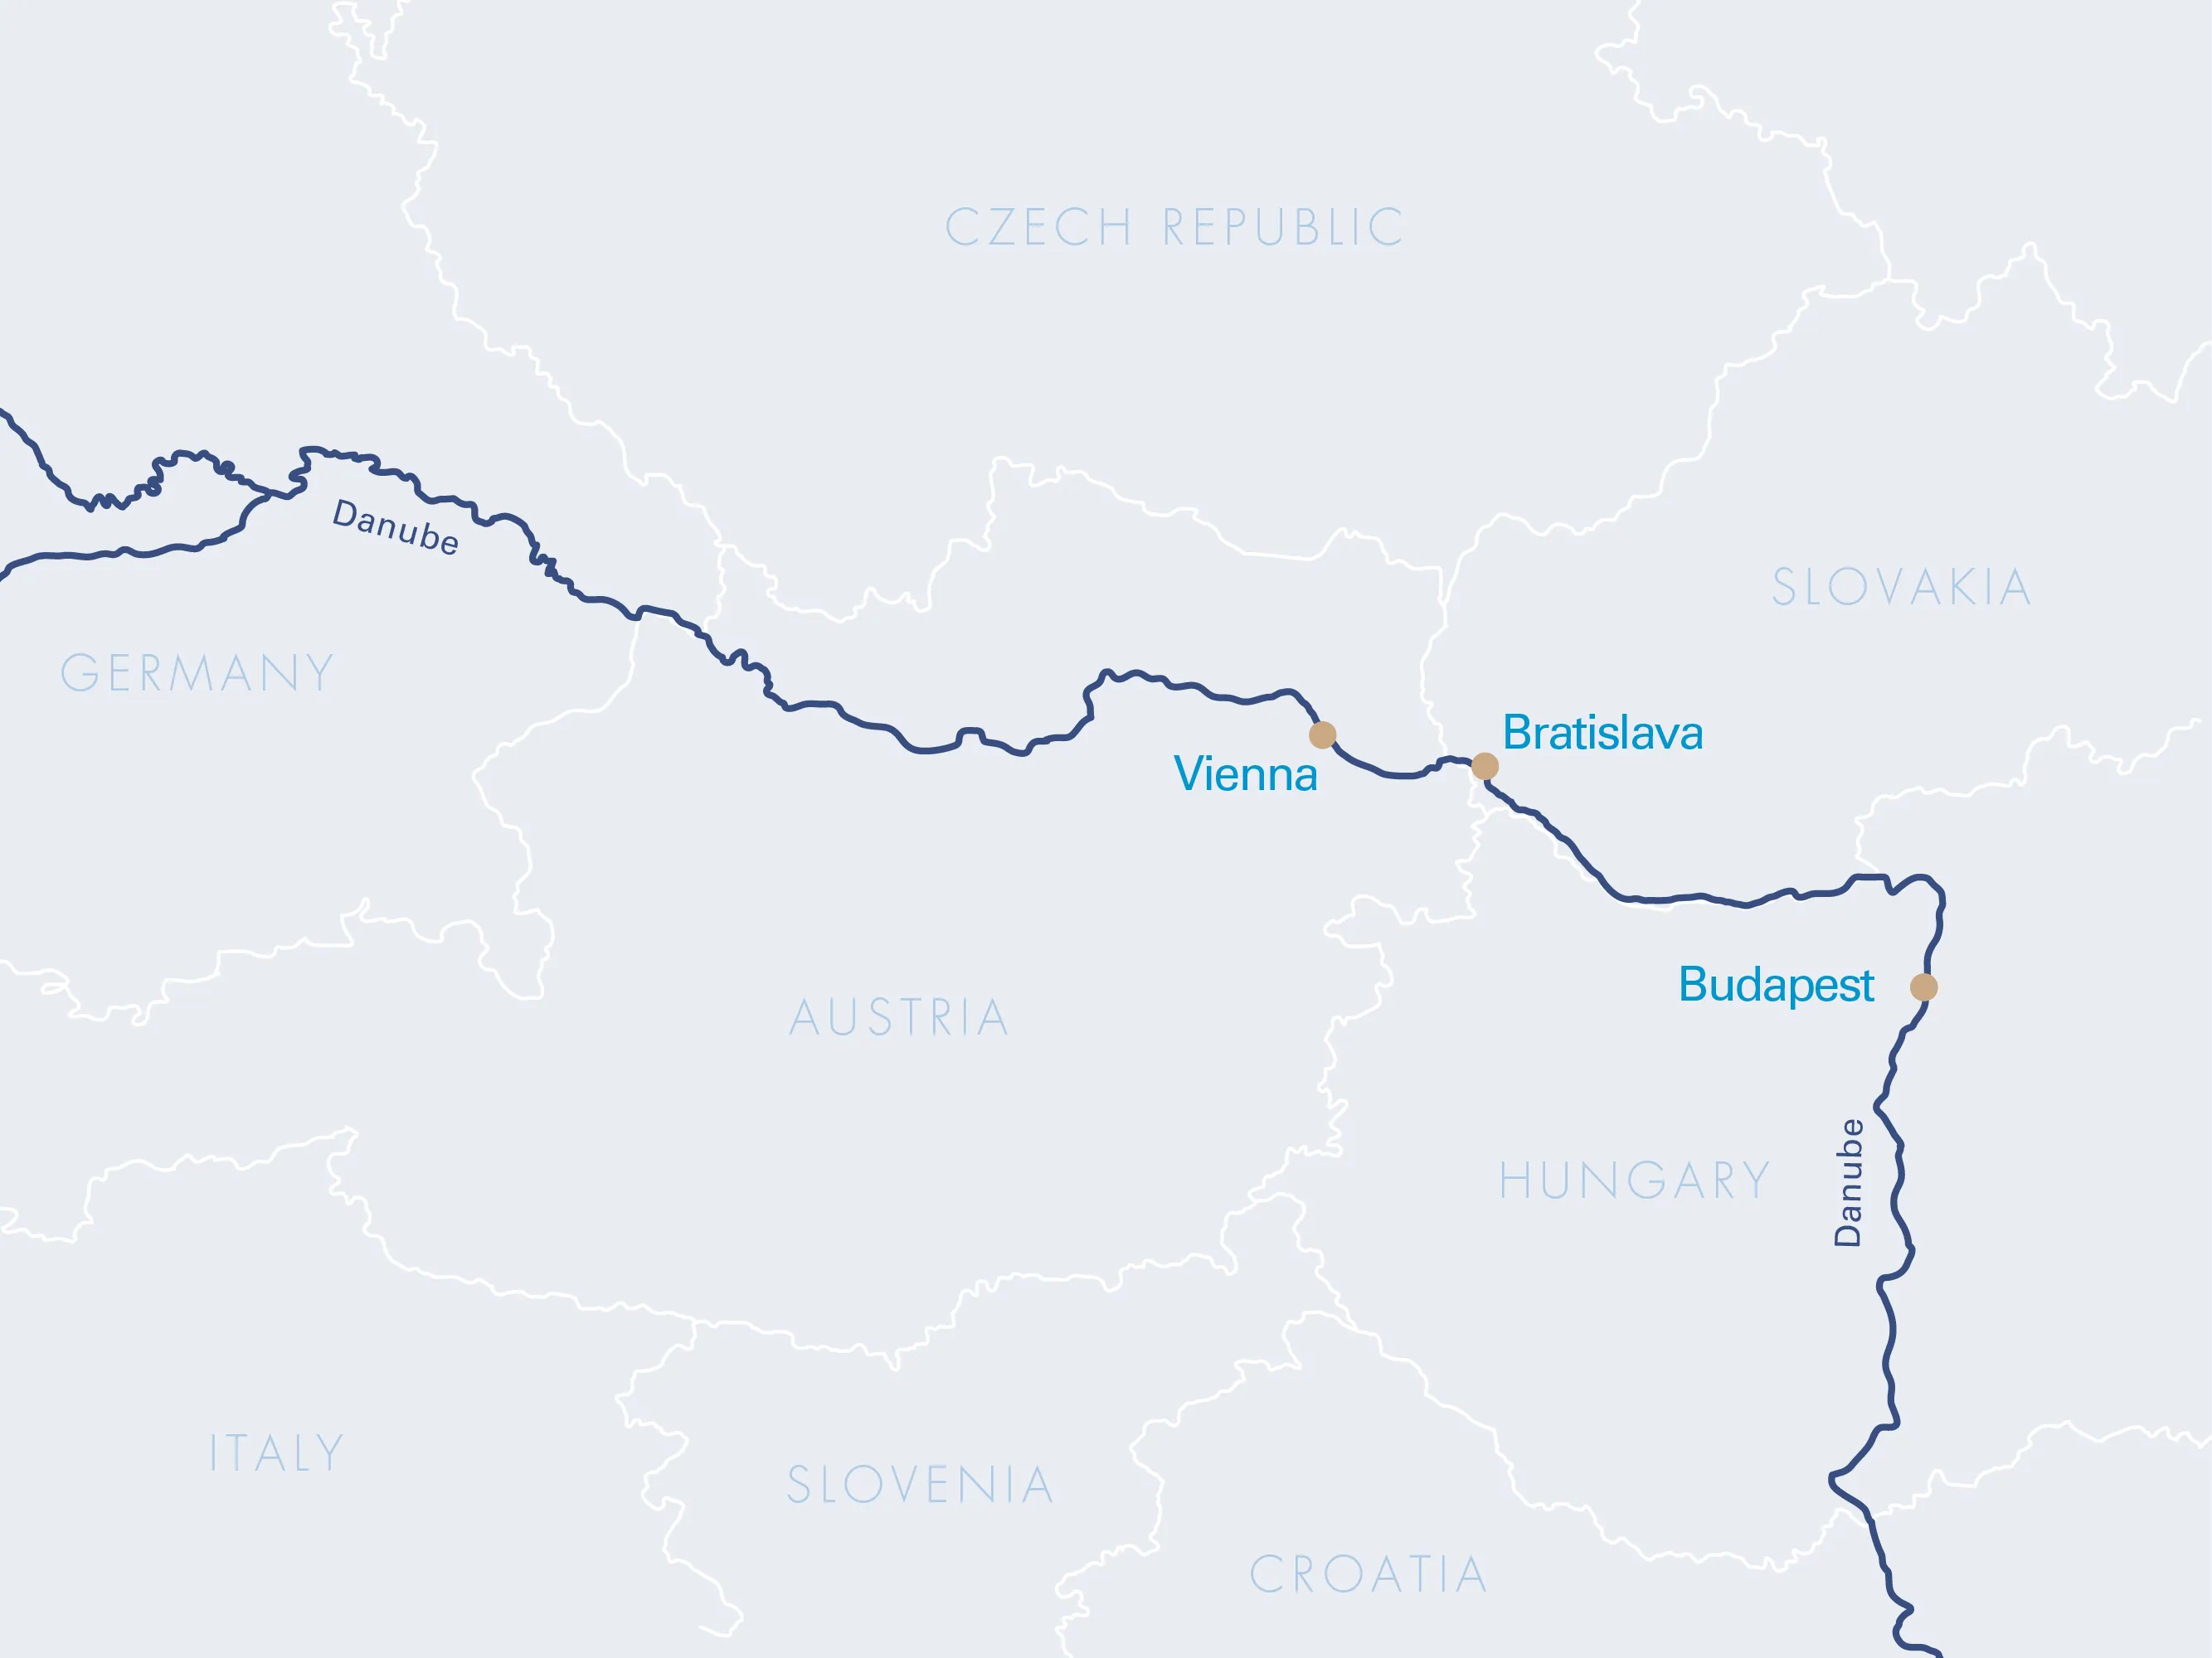
Mapa do trajeto — Danúbio, entre Viena, Bratislava e Budapeste

Destaques do Roteiro

Viena
Viena, a capital da Áustria, combina arquitetura magnífica, museus e teatros de fama mundial e belos espaços verdes. Entre os sítios protegidos pela UNESCO estão palácios imperiais como o Schönbrunn e o Belvedere, além da Catedral de Santo Estêvão e museus de renome mundial.

Budapeste
Conhecida como a “Pérola do Danúbio”, Budapeste exibe o icônico Parlamento Húngaro, a Ponte das Correntes ligando os distritos de Buda e Pest, arquitetura art nouveau, tradicionais casas de banho termais e o Palácio Real e o Bastião dos Pescadores, na Colina do Castelo.
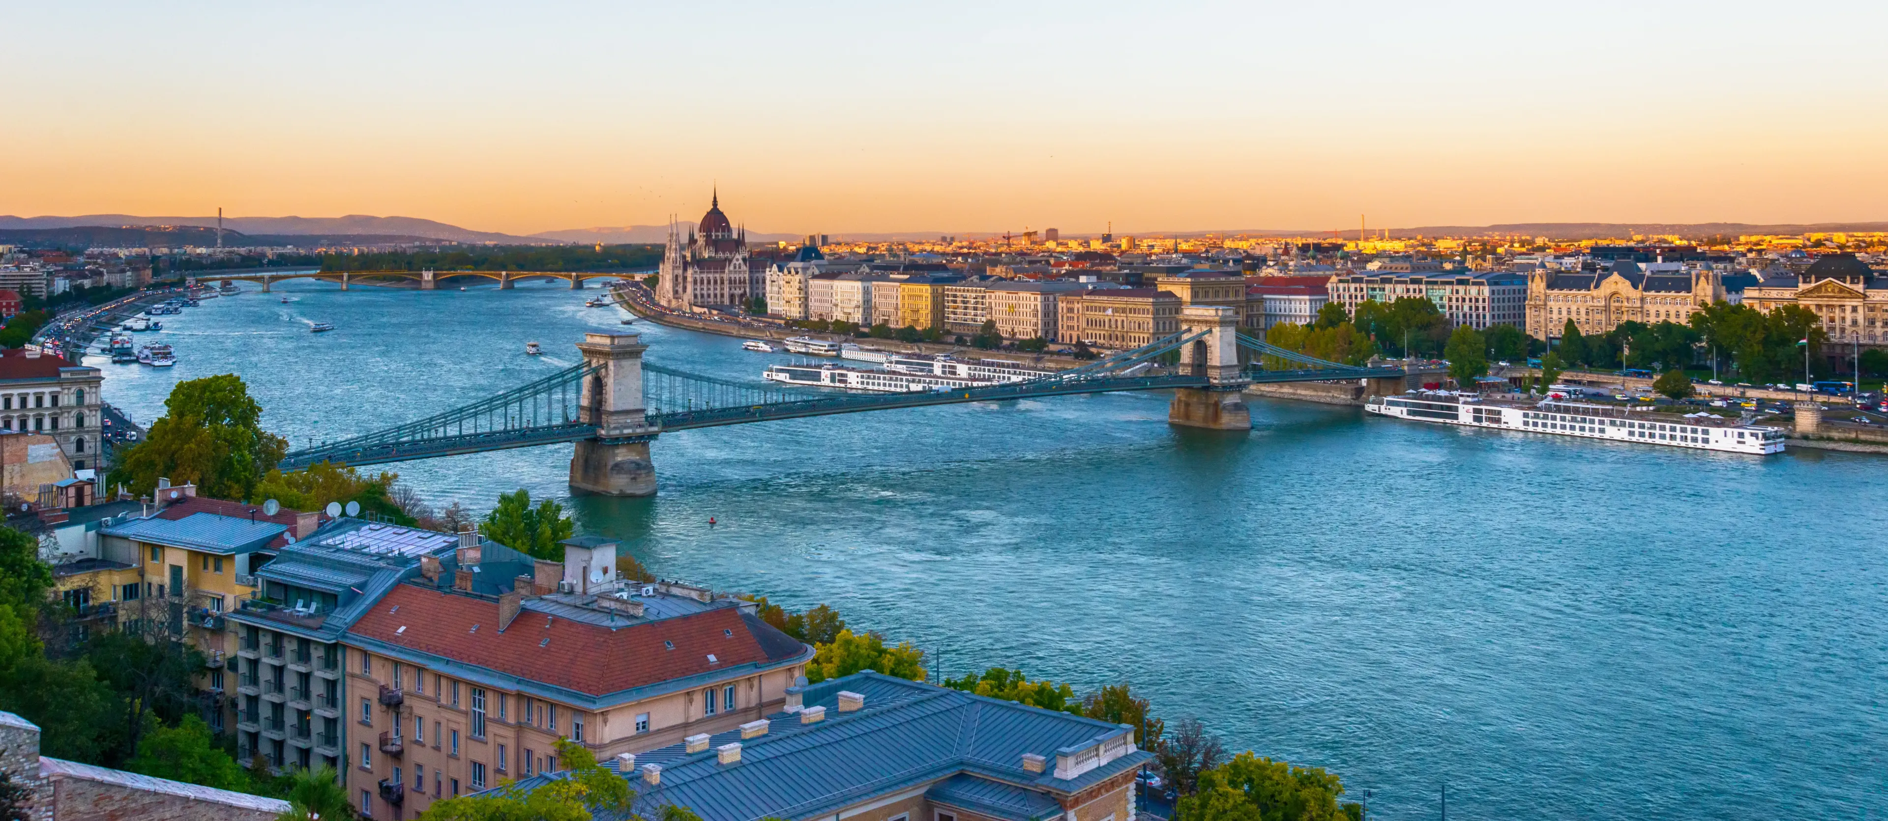
Ponte das Correntes e o Parlamento Húngaro, em Budapeste, ao entardecer

Bratislava
Capital da Eslováquia, com cerca de 450 mil habitantes, Bratislava tem um centro histórico do século XVIII, livre de carros e repleto de cafés, além do Castelo de Bratislava, de onde se avista uma das melhores vistas da cidade e do Danúbio.

Principais Serviços a Bordo — VIVA All-Inclusive
- Pensão completa: café da manhã em buffet, almoço e jantar, servidos à mesa.
- Bebidas quentes e frias não alcoólicas e alcoólicas, disponíveis o dia todo, sem custo adicional.
- High Tea a bordo, com seleção de doces e salgados.
- Boas-vindas com espumante e frigobar reabastecido diariamente.
- Internet 5G em todo o navio e nas cabines.
- Todas as excursões terrestres incluídas.
- Traslados de ida e volta entre aeroporto e navio.
- Gorjetas para toda a tripulação e taxas portuárias incluídas.
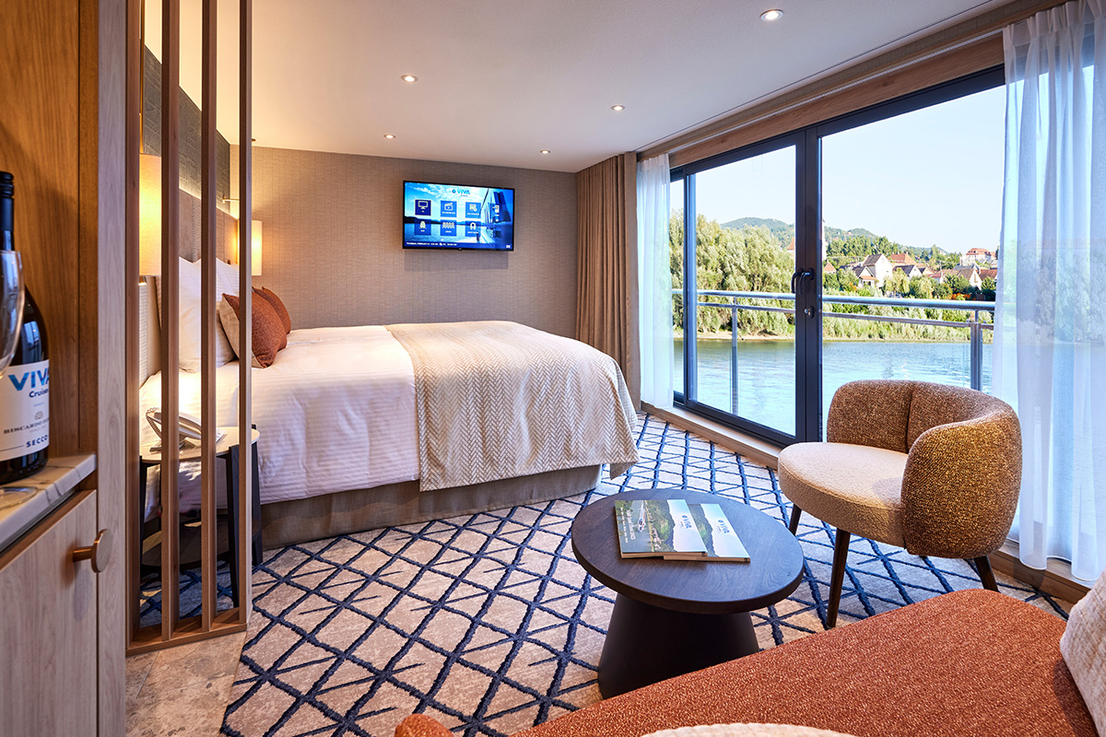
Cabine com varanda a bordo do MS VIVA TWO

Datas de Partida
Datas de embarque sob consulta.

